МУНИЦИПАЛЬНОЕ БЮДЖЕТНОЕ ОБЩЕОБРАЗОВАТЕЛЬНОЕ УЧРЕЖДЕНИЕ
«СРЕДНЯЯ ОБЩЕОБРАЗОВАТЕЛЬНАЯ ШКОЛА №1»
Г. БОЛОГОЕ, ТВЕРСКОЙ ОБЛАСТИ

ВЫСТУПЛЕНИЕ
на заседании кафедры учителей начальных классов
по теме: «Повышение качества чтения и письма
у младших школьников».

Выступала:
учитель начальных классов
МБОУ «СОШ №1» г. Бологое, Тверской области
Светлана Валерьевна Тихонова

2017-2018 г. г.
Введение
Еще Василий Александрович Сухомлинский говорил, что “нельзя быть счастливым, не умея читать. Тот, кому недоступно искусство чтения, – невоспитанный человек, нравственный невежда”.

А Максим Горький утверждал: «Какое это счастье — быть грамотным!»
Овладение полноценным навыком чтения и письма для учащихся является важнейшим условием успешного обучения в школе по всем предметам. Как особый вид деятельности, чтение и письмо представляет чрезвычайно большие возможности для умственного, эстетического и речевого развития учащихся.
Все вышесказанное подчеркивает необходимость систематической и целенаправленной работы над развитием и совершенствованием навыков чтения и письма.
Сегодня я хочу представить вашему вниманию различные упражнения для повышения качества чтения и письма (презентация).
ЧТЕНИЕ
Слайд 1 ТАБЛИЦА ШУЛЬТЕ
Зафиксируйте взгляд в центре таблицы и найдите все цифры по порядку нарастания в цифровом ряду (время выполнения — 25 с).
Слайды 2-5 Слоговые пирамидки
Прочитайте все слова, глядя только на цифру в центре.
Слайды 6-7 «Зашумленные» слова
Злой волшебник нарочно замаскировал слова. Если вы их прочитаете, то лишите злого волшебника его силы.
Слайды 8-9 Найди слова
Найди среди буквенного текста слова. Определи общее понятие для слов каждого ряда. Какое из них лишнее?
Слайды 10-11 Чтение рассказов с пропущенными буквами в окончаниях
Слайды 12-13 Чтение наложенных друг на друга слов
Сильный ураган перемешал все слова. Вам предстоит навести порядок и расставить все по местам, а для этого назвать все смешанные слова.
Слайды 14-15 Отделение слов от псевдослов
Прочитайте слова, разделите их на две группы – слова и псевдослова, то есть бессмысленные буквосочетания.
Слайды 16-17 Складывание слов из половинок
Имея слева ряд карточек с началами слов, а справа - с концами, быстро их сложите так, чтобы получились осмысленные слова.
Слайд 18 Чтение перевернутого текста
Мы совершаем путешествие по перевернутому миру. Вам важно быстро научиться в нем ориентироваться. Прочитайте перевернутый текст.
Слайды 19-21 Шарады
Слайды 22-27 Ребусы
ПИСЬМО
Одним из требований, предъявляемых к уровню подготовки оканчивающих начальную школу, является умение правильно писать слова с изученными орфограммами, овладение письменной речью, культурой письменного общения. Практически каждый учитель начальных классов сталкивался, сталкивается, и будет сталкиваться с ошибками при овладении письмом. Некоторые считают дисграфические ошибки нелепыми и объясняют их личностными качествами учеников: неумение слушать объяснение учителя, невнимательность при письме, небрежным отношением к работе и другие. На самом деле основными симптомами дисграфии являются специфические (т. е. не связанные с применением орфографических правил) ошибки, которые носят стойкий характер, возникновение которых не связано с нарушениями интеллектуального или сенсорного развития ребёнка. Основываясь на статистических данных обследования письменных работ учащихся начальных классов, полагаю возможным введение профилактической работы по предупреждению ошибок и повышению качества письма на уроках.
Коррекция недостатков письма требует постоянных систематических занятий, отнимает у детей много сил и времени, в результате чего может снизиться успеваемость. Поэтому целесообразнее предупреждать нарушения письма на уроке, чем их потом преодолевать.
Упражнения и игры на уроках письма и русского языка.
1. В русском языке 33 буквы, и написание 23 из них вызывает затруднение из-за свойств зеркальности. Дети должны чётко усвоить понятия “верх”, “низ”, “право”, “лево”. Для осуществления этой цели проводились графические диктанты и игра “Электронная муха”
Игра «Электронная муха».
Большим успехом в классе пользовалась эта игра. Для её проведения необходимы следующие пособия: одно крупное пособие, которое крепится на доске, и индивидуальный раздаточный материал для каждого ребёнка, фишка.
На первых порах все дети имеют перед собой лист с квадратной сеткой, а одно крупное пособие крепится на доске. В центре сетки находится «Электронная муха»- точка, которая может перемещаться только по сигналу и только на одну клетку в пределах данного поля. Начало отсчёта всегда ведётся только от центра. Даётся сигнал: вверх– вправо. Дети передвигают свою фишку по листу бумаги, отмечая, где остановилась «муха». В данном примере это – правый верхний квадрат.
Постепенно темп ускоряется и увеличивается количество перемещений: от 2-3 до 8-10.
Для усложнения игры детям предлагается не двигать рукой фишку, а мысленно представлять её перемещение, глядя на таблицу.
На следующем этапе дети с закрытыми глазами определяют путь «мухи» и отвечают, где она остановилась.
В результате этой игры легко усваиваются понятия: верх- низ, право-лево, а также дети запоминают названия квадратов.
После такой подготовки детям предлагаются диктанты для рисования орнаментов и букв, «графические диктанты»
2. Выкладывание букв из палочек с фиксацией внимания на том, в какую сторону написана буква, где расположены её элементы, и в каком количестве. Определение букв “на ощупь”- вызываются дети сразу по несколько человек, необходимо с закрытыми глазами по картонному контуру определить букву, придумать с этой буквой слово.
3. Создание ассоциативных связей. Игра “На что похожа эта буква?”
4. Систематическое придумывание детьми слова на данную букву или слог в определённой позиции: начало, середина, конец слова.
5. Проведение с детьми игры “Живые буквы” или игра «РУКАВИЧКА». Детям выдаются буквы. Они должны найти себе пару так, чтобы получился слог (любой или заданный только по опорному гласному звуку, либо по опорному согласному, либо слог называется сразу полностью). В результате этой работы выявляется слогообразующая роль гласного звука.
Данные упражнения должны быть систематическими (лучше ежедневными), но непродолжительными, проводить их можно и в дальнейшем уже на уроках русского языка.
6. Традиционные упражнения, широко представленные в Азбуке: деление слова на слоги; выделение ударного слога; составление звуковой схемы к слову и придумывание слова к схеме.
7. Занимательные упражнения со словами:
- игра “Слово рассыпалось” (ы, з, б, у– зубы) и “Наборщики”;
- игра “Буква потерялась”: ду..- ….(дуб, душ, дух…); д.м– …(дом, дым, дам);
- игра “Кто быстрее, кто больше?” (из букв предложенного слова придумать другие слова)
с – сахар,и – ирис, р. – рак, о – озеро, п. – пыль
- чтение слов в обратном порядке;
- разгадывание кроссвордов, чайнвордов, ребусов.
Данный вид упражнений позволяет рассматривать слово не только как лексическую, грамматическую единицу речи, но и развивать образное мышление, зрительное и слуховое восприятие, внимание и речь.
8. Сочетания существительных с прилагательными, глаголами, числительными:
- подбор как можно большего количества слов к предлагаемому существительному. Яблоко (какое?) – сочное, красное, целое, ароматное, печёное, червивое. (Что можно сделать с яблоком?) – сорвать, купить, помыть, откусить, уронить, нарисовать, сварить.
- изменение слов таким образом, чтобы получилось верное словосочетание, игра “Помоги Незнайке” – длинная вечер(длинный), чёрный крылья (чёрные); кофта – красн___ , син___; пальто- красн__, син____ и т.д.;
- согласование числительных с существительными типа: один цыплёнок, два цыплёнка, пять цыплят;
9.Выделение границ предложений в тексте. Сначала дети хлопками выделяют конец смысловой фразы. Затем расставляют точки в предложениях, записанных на доске и карточках (текст написан слитно). И, наконец, детям даётся задание соединить части разорванных предложений. В завершении работы над предложением дети работают над деформированным текстом.
Образцы карточек с деформированными предложениями (раздаточный материал)
10. Чтение деформированных текстов, где имена существительные заменены картинками.
11. Составление связного рассказа из двух текстов, прочитанных (записанных) вперемежку, либо составление двух текстов из смешанных фраз.
12. Составление рассказов по серии картинок, по одной картине, по заданному началу или концу рассказа, по опорным сигналам.
13. Определение порядка следования предложений, расположенных в нарушенной последовательности.

ТАКИМ ОБРАЗОМ, формируя у детей умение полно и грамматически правильно выражать свою мысль, мы тем самым подводим их к работе над своей связной речью, умением писать изложения и сочинения в средней школе.

Методическая копилка
10 волшебных упражнений для развития техники чтения

Упражнение 1. «Пол-арбуза» Чем полезно? Направлено на развитие антиципации. Антиципация - это предугадывание. Такая способность мозга, которая дает нам возможность, при чтении не прочитывать абсолютно все слова и буквы. Мозг и так знает, что они там, так зачем же тратить на них время? Антиципацию можно развить, она делает чтение беглым, осознанным, легким.
Спросите у ребенка, сможет ли он, увидев пол-арбуза, представить себе как выглядит целый арбуз? Конечно же, ответ будет положительным. А теперь предложите провести такой же эксперимент со словами.
Возьмите книжку и непрозрачную линейку. Прикройте линейкой одну строчку в книге так, чтобы было видно только верхнюю часть слов. Задача: прочитать текст, видя только верхушки букв.
Переместите линейку выше и покажите только нижнюю часть слов. Читаем. Это, кстати, уже труднее.
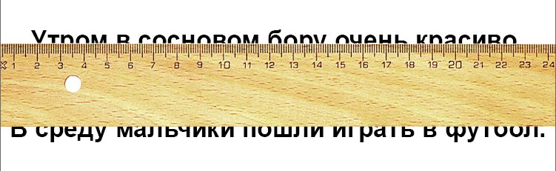
Для совсем маленьких школьников можно предложить другой вариант игры. Изготовьте карточки с простыми словами. А потом эти карточки разрежьте вдоль слов на две половины. Нужно правильно соединить две половинки.
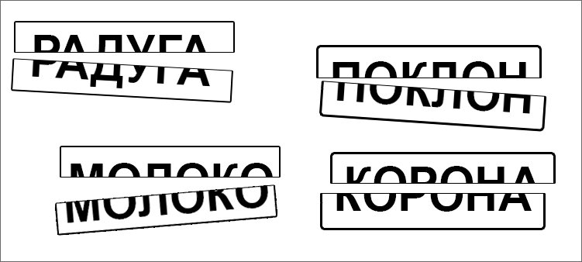
Упражнение 2. «Потерянные буквы»Еще одно упражнение на развитие антиципации.
Буквы и слова иногда теряются. Но даже без некоторых букв и слов мы можем читать. Попробуем?
Напишите на бумаге, распечатайте на принтере или напишите маркером на специальной доске фразы, которые вы видите ниже.
Книжн... полочка.
Нов... футболочка.
Больш... ложка.
Рыж... кошка.
Еще вот такую фразу:
Бобик все котлеты съел,
Он делиться не .......
И еще вот такие:
Ок-ок-ок — мы построим .......
Юк-юк-юк — поломался наш ......
Задача: прочитать угадывая буквы и слова, которых нет. Для следующих занятий придумайте свои словосочетания, используйте новые фразы, крылатые выражения, чистоговорки.
Упражнение 3. «Глаз – алмаз» В чем смысл упражнения? Оно направлено на увеличение угла обзора зрения. Для того, чтобы при чтении «цеплять» глазами не одну букву, не одно слово, а несколько слов сразу, ну или целую строку целиком. Чем шире будем смотреть, тем быстрее будем читать.
Одну таблицу можно использовать два — три раза, потом расположение цифр нужно поменять.
1 | 14 | 9 | 6
15 | 18 | 2 | 11
7 | 3 | 16 | 20
12 | 5 | 19 | 17
10 | 13 | 8 | 4
Посмотрите на рисунок и изобразите такой же прямоугольник. В клеточках разместите цифры от 1 до 30, в произвольном порядке, но не друг за другом. Цифры должны быть хаотично разбросаны по клеткам.
Школьник смотрит внимательно на картинку с табличкой.
И теперь вместе с ним начинайте вслух считать: один, два, три и так до двадцати.
Счет равномерный, не слишком быстрый, но и не слишком медленный.
Задача ребенка:
- на счет один найти и показать пальцем единицу;
- на счет два – двойку;
- три – тройку и т.д.
Если ребенок замешкался с какой-то цифрой, то счет его не ждет, нужно догонять, искать быстрее. Для малышей можно нарисовать таблички поменьше, например, 3Х3 или 4Х4.
Упражнение 4. «Шерлок» Благодаря «Шерлоку» увеличивается угол обзора зрения. И скорость чтения.
На лист бумаги поместите слова. Самые разные, не очень длинные. В произвольном порядке. Как бы разбросайте их по бумаге. Назовите одно из слов и попросите ребенка его найти. Слова могут быть, например, такие:
рама, кисель, ложка, стул, конь, золото, мыло, ручка, мышь, рот, колено, собака, лето, озеро, рак.
Каждое следующее слово будет находиться быстрее предыдущего. Так как пытаясь найти одно слово, школьник будет по пути читать и другие, и запоминать, где они находятся. А нам только этого и нужно.
Упражнение 5. «Зазеркалье»
Попали мы в зазеркальный мир, и все тут наоборот. И даже читают все не слева направо, а справа налево. Попробуем?
Итак, читаем строчки в книгах справа налево. Уточню, сами слова переворачивать не надо. Читать «томегеб» вместо «бегемот» не нужно.
При таком способе чтения теряется смысл текста. Поэтому все внимание переключается на правильное и четкое произношение слов.
Упражнение 6. «Бешеная книга» Что это даст? Разовьется координация глаз, умение ориентироваться в тексте. Сформируется эталон букв. И улучшится переработка информации мозгом.
Поведайте ребенку, что иногда некоторые невоспитанные книжки ведут себя довольно странно. Они вдруг берут и переворачиваются вверх ногами.
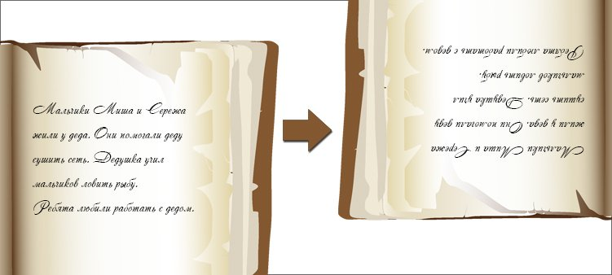
Ребенок читает вслух. Через какое-то время вы хлопаете в ладоши. Задача ребенка перевернуть книгу вверх ногами и продолжить чтение с того места, где он остановился. По началу можно делать отметочки карандашиком, чтобы сильно в тексте не теряться. И так несколько раз. Два, три полных оборота книги.
Если ваш школьник еще только в 1 классе, а может быть и во 2 классе, но с чтением пока совсем туго, то можно читать не книгу с текстами, а короткие простые слова, напечатанные друг за другом на бумаге.
Упражнение 7. «Птицы прилетели» Что нам это даст? Умение читать выразительно. И передавать голосом чувства и эмоции. На этой одной фразе не зацикливайтесь. С разной интонацией читать можно пословицы, поговорки, скороговорки.
Покажите ребенку фразу «птицы прилетели».
И попросите прочитать ее:
- спокойно;
- радостно;
- громко;
- тихо;
- грустно;
- с раздражением;
- со страхом;
- с издевкой;
- со злостью.
Упражнение 8. «Партизан» Зачем это? Чтобы ликвидировать проговаривание слов во время чтения про себя. Проговаривание — враг быстрого чтения. Так что нужно его убрать. А когда в зубах зажат карандаш, проговаривать не получится.
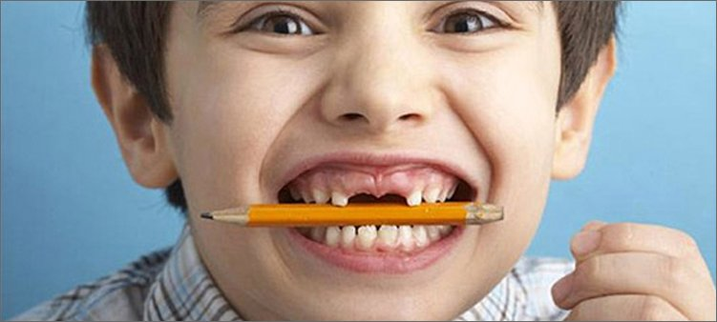
Школьник читает текст (или отдельные слова, если он еще совсем мал) вслух. Вы говорите: «Партизан». По этому сигналу школьник берет в рот карандаш (зажимает его между губами и зубами) и продолжает читать про себя. По сигналу «Партизан сбежал» вынимаем карандаш и снова читаем вслух. И так несколько раз.
Упражнение 9. «Эх, раз! Еще раз!» Что это нам дает? Увеличение скорости чтения. И мотивация ребенка. Он сам увидит, что способен на большее.
Для этого упражнения нам потребуется секундомер и текст, который будем читать.
Читаем в течение 1 минуты. Обращаем внимание на скорость чтения, а про выразительность пока можно забыть. Готовы? Поехали!
Минута закончилась. Стоп! Сделаем отметку, где остановились.
Чуток отдохнем и прочитаем этот же текст еще разок. Поехали! Через минуту делаем засечку. Ух ты! Уже больше.
А что же будет в третий раз? А в третий раз будет еще круче!
Упражнение 10. «Тайна пропавшего предложения» В чем здесь смысл? На самом деле это не игра, а зрительные диктанты, разработанные профессором И.Т. Федоренко. Всего таких диктантов 18 штук. В каждом по шесть предложений.

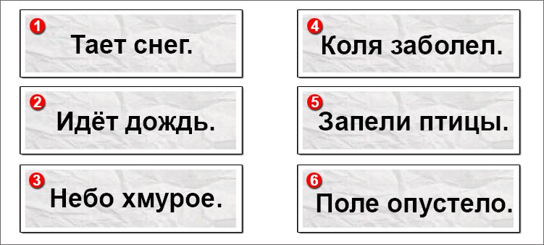
Для того, чтобы разгадать тайну нам потребуются карточки с предложениями (смотрите на рисунок). Всего карточек 6. На каждой по одному предложению. Шрифт крупный легко читаемый.
Приготовим тетрадь и ручку. Начинаем упражнение:
Покажите ребенку первую карточку.
Школьник читает предложение и старается запомнить.
Через 6 — 8 секунд уберите карточку.
Ребенок по памяти записывает предложение в тетрадь.
Покажите ребенку вторую карточку и т.д. до шестого предложения.
В нашем примере я использовала самый первый диктант. В чем же их особенность? Посчитайте, пожалуйста, буквы в первом предложении диктанта. Их 8.
Во втором – 9, в третьем – 10, в четвертом и пятом по 11, в шестом уже 12.
То есть количество букв в предложениях постепенно увеличивается и в конце концов достигает отметки 46 штук в последнем предложении 18 диктанта.

Источники информации

- Федеральные образовательные порталы:
http://www.edu.ru/ - Российское образование.
http://www.school.edu.ru/default.asp - Российский общеобразовательный портал.
http://pedsovet.org/ - Всероссийский Интернет-педсовет.
http://koiro.edu/ - КОИРО.
- Интернет- ресурсы:
http://www.it-n.ru/ - Сеть творческих учителей.
http://pedsovet.org/ - Педсовет.org
http://www.proshkolu.ru/ - Про Школу ру - бесплатный школьный портал.
http://lib.dnevnik.ru/ - Дневник.ру - школьная образовательная сеть.
http://u4eba.net/ - Международная Ассоциация Развития Образования.
http://nsportal.ru/shkola - Социальная сеть работников образования.
http://www.zavuch.info/ - ЗАВУЧ.инфо
http:// infourok.ru/- Материалы для учителей
- Литература:
- Ахутина Т.В., Иншакова О.Б. «Нейропсихологическая диагностика, обследование письма и чтения младших школьников». – Изд. Сфера, М., 2010 г.;
- Грибова О.Е. «Технология организации логопедического обследования». – М.: Айрис-Пресс, 2015 г.;
- Лалаева Р.И., Венедиктова Л.В. «Диагностика и коррекция нарушений чтения и письма у младших школьников». – С-Пб.: Союз, 2011 г.;
- Ковшиков В.А. «Материалы для выявления и коррекции нарушения произношения звуков». – СПБ, 2014 г.

